目 录
我组老师赴市八校联合主题教研活动听课
物理组周建文、丁佐建和刘霁华老师开设名师课堂公开课
我组参加教研组主动发展总结评估活动
物理组获得校模范教研组和教师成长特色称号
物理组孟才扣老师开设高三复习公开课
-------------------------------------------------------
我组老师赴市八校联合主题教研活动听课
2010年12月4日上午，在江苏省前黄中学开展了常州市八所高中联校主题教研活动，八校交流研讨活动是由常州市教育局教研室牵头、八所常州市重点高中联合开展的教研活动，是推进常州市教学研讨的有效载体。自从2005年我市进入高中新课程实验以来，各高中校在课程开发、实施、评价等方面勇于探索、敢于创新、勤于实践，不仅逐渐形成了各校的特色，也初步形成了具有浓郁常州特色的教育改革与发展之路。开展联校主题教研活动，不仅可以展示各学校在课程改革方面取得的成果，而且有助于同质学校之间取长补短，有助于优质资源的共享，有助于实现学校主动发展、教师专业发展以及同一学科跨校的同伴互助。
这次教研活动目的是展示八所高中在五年高中课程改革中所形成的教学特色，进一步拓宽教育视野，加深对教育的理解，深化高中课程改革，促进我市高中教育的良性高位运行。活动主题是基于高中课程改革的理念，根据学校的特色，研究教学预设与生成的有效性问题。八所高中校的三十七位执教教师以“同题异构”的方式分别展示十四门学科、十四个课题的研究课。在这些公开课上，频繁的师生互动、活跃的学生思维活动、热烈的课堂探究、多媒体教具的使用等精彩纷呈地展示了新课改以来的成果，教学方式及内容的改变使人耳目一新。
我校物理组刘霁华、陈新华、庄瑞和路怡老师参加了本次八校教研活动，并且刘霁华老师受邀参与主持评课，展开深入的教育管理和教学研讨活动。物理组开设三节同题异构课，内容为高二选修《变压器》，分别由省前中蒋卫平、省华中高志华和省溧中蒋亚林老师授课。
省前中蒋卫平老师的新课引入非常具有特色，让一个学生去触摸绕在变压器上的1.5伏的低电压，但是将开关突然断开后，学生有明显的触电感受，顿时课堂氛围就很活跃，激发起学生浓烈的好奇心。接着，蒋老师层层引入，利用多媒体展示演示实验，效果很好，学生又进行分组实验，探究变压器的原副线圈匝数比与电压比之间的关系。蒋老师在减负增效的背景下，努力创设高效课堂教学模式，利用多媒体，实验等多种教学手段，以学生为主体，积极提高学生学习的兴趣，让学生从参与课堂中体验成果和收获。
第二节课由高志华老师授课，高老师采用华罗庚中学提倡的“25+10+10”的教学模式，即25分钟新授课，10分钟学生练习，10分钟讲评。高老师上课很扎实，课堂的引入很简洁，采用高效课堂模式，充分利用现有的教学资源，实现课堂效益的最大化。
最后一节课是由蒋亚林老师上课，她在演示实验阶段，直接采用220伏的高压交流电，用三个大灯泡，在安全用电情况下，演示实验非常成功。在数据处理时，设计新颖的表格，利用Excel软件直接算出数据，给学生带来很明显的感受。高老师以学生学习为主，读、思、疑、议、练贯穿全过程，激发学生创新思维，以弘扬学生主体性为宗旨，以促进学生可持续发展为目的，让知识结构不同的各类学生都有收获。
会后，常州市物理教育教研室各学科教研员组织与会人员围绕活动主题，展开深入的评课和教学研讨活动。物理组会议由刘霁华老师主持，先由各个开课学校的老师进行自评，蒋卫平老师觉得分组实验时，器材还不够多，学生的参与性不够，高老师上课前准备比较匆忙，实验仪器没有熟悉，但是他临场发挥能力很强，应变能力很好，所以课堂上没有出现大差错。蒋亚林老师的实验很新颖，但是实验数据不符合实际，最后发现没有校零。
然后由常州市北郊中学何金勇老师进行点评，何老师认为在蒋卫平老师的新课引入中，让学生被电的实验，其实大多还是自感现象，与变压器的关系不是很大，而且即使要做这个实验，可以尝试让全班所有学生手拉手，全班都可以被电一下，那效果将会更震撼。其次，说到几个老师在变压器的理论原理讲授上，新课标上理论推导已经弱化，但是如果要说的话，还是要讲清楚点。三个老师的实验设计里，还是会有点缺陷，比如最后用的220伏交流电压，虽然说演示很明显，但是读数很不精确，误差太大，在精读时，还是要换到低压进行实验比较合适。
其他学校的老师点评也很到位，比如特级教师吕老师提到，他说他喜欢用传统的教学方式，利用多媒体教学固然很好，但是在动态生成上稍有欠缺，会被多媒体所束缚住，还是要掌握好两者的平衡。
最后刘霁华老师提出，课堂要关注学生的反映，要让学生多进行交流和动手，问题和实验设计要指向明确，对于一些其他因素，比如变压器最后的误差原因最好放到最后，在课堂的前半段要将主要内容讲明白了，然后再在最后进行拓展，这样，学生的思维在坚实的基础上会更加开阔。
通过这次活动，八校不仅交流了教学等方面的经验，还加深了彼此的感情，促进了各校优质教育教学资源的共享，使八校能够携手合作，共同面对机遇与挑战，加快常州基础教育事业的蓬勃发展。
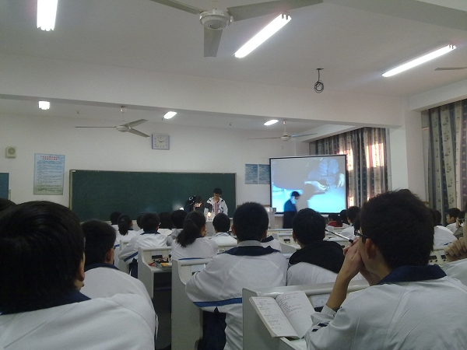
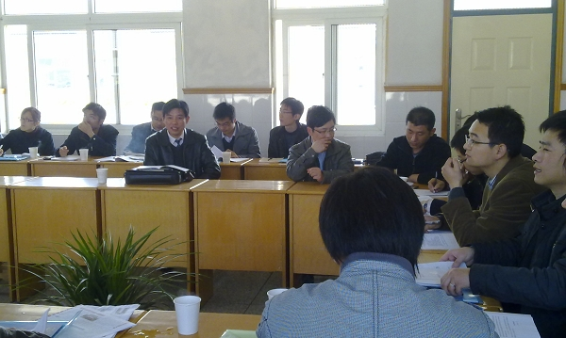
物理组开设名师课堂公开课
2010年12月17日，名师课堂暨教研组特色展示活动在我校隆重举行。物理组三位名师刘霁华、丁佐建和周建文围绕“提高课堂的有效性”这一主题开设了三堂精彩的公开课。老师们精巧的构思，熟练的课堂操控能力，敏锐的教学机智和良好的课堂效果博得了听课老师的高度赞赏。
三位老师的课都有一个鲜明的特点：通过精心设计的问题体现出教学内容展开的清晰的逻辑主线，学生始终在积极的探究活动中学习。通过问题唤起了学生的学习愿望，引发了积极的思考，催化了学生的思维，追寻到了科学方法，使学生享受到学习的乐趣。在“问题设计”中，老师们提出的每一个问题都非常有针对性，紧紧围绕课堂教学目标的需要而提出；同时兼顾问题的新颖性，使学生听后产生浓厚的兴趣，达到了积极思考的目的；适度开放问题，培养了学生的发散性思维能力；分层次设计问题，使每个学生都有思考的空间，都有所发展和提高；重视问题的启发性，诱导学生积极思考，使学生在提问中受到启迪，激发学生强烈的求知欲。
刘霁华老师的课特别注重方法教学，尊重学生个性，着力学生能力发展。教学中对质点的运动规律如何描述的问题，刘老师以当初研究匀速直线运动和自由落体的方法为铺垫，启发学生得出利用公示或图像是描述运动规律的两种重要的方法，充分唤醒学生已有知识，在原有基础上不断生长，诱导了学生无穷的创造力。对如何得到振动图像的问题，采用不同的途径（频闪法，直接记录等）开阔了学生的思路，让学生参与实践，体现了方法教学和对学生的尊重。另外，刘老师的教学对学生是很包容的，允许学生有认识的偏差，给学生以理解的时间。在分析是不是所有的往复运动都是机械振动时，有一位学生认为是的，对于回答为什么在描绘振动图像时纸带要匀速拉动，学生迷惑不解，刘老师对此都做了巧妙的点拨和提示。
丁佐建老师的课采用启发式、探究式教学的方式，使得学生的知识与能力同步发展。1，突出三维目标。这节课有5个问题组成，5个问题由贯穿课堂的三条主线有机联系起来，第一条是知识主线，安培力做负功是实现其他形式能向电能转化的途径和电磁感应中能量守恒定律的具体应用。第二条是方法主线，整个过程中都贯穿了数学表达式和图形的对应思考，突出数学方法在物理解题中应用。还有就是情感主线，通过课题的引入，组织引导诱发学习兴趣、激励，调动了学习的情绪，激发了学习的热情。2，选题合理，针对性强，具有简洁的情景、合理的梯度 。3，循序渐进，培养能力。总之，这是传统的习题课，也是高效的习题课。
周建文老师的课体现了新课程学生探究的学习活动。这节课的探究紧紧围绕一个主题：探究简谐运动的规律。周老师采用了小组合作探究的教学方式。全班分成8个合作学习小组，通过学习，每组选出一个“小老师”来汇报学习结果，并由其他组来评价。教学中周老师始终充当引导者和参与者的角色。教学充分体现了学生自主学习，表现在简谐运动规律的得出是自由开放的，整个教学过程基本上没有出现“灌输真理”局面，力求让学生主动去探求“真理”、发现“真理”，体现了对学生的尊重，探究中的判断、推理是真实有效的。这样探究效果好，但风险大，但周老师的处理是成功的。
下午，老师们一起聆听了费宏老师的讲座《创新教育的物理问题教学法》。费老师引经据典，以生动的例子阐述了创新教育前提下问题教学法的特点，给老师们奉献了一份丰盛的思想大餐。他认为：1，教学中提出的问题可分为两类：有解问题和未解问题。有解问题可以用来培养、训练学生的创造力，中学教学中大都属于这一类；而未解问题则可以使学生投入真正意义上的创造活动之中，并最终导致真正的创造和发明。2，创新教育的问题教学法的主要目的和作用在于，一方面，它能有效地激发学生的求知欲望，并帮助学生充分理解和吸收知识；另一方面，更重要的是它还能激发创新动机、创新潜能和创新思维，并提供创造的可能目标和突破口，进而促使学生投身于创新活动之中。3，创造教育的问题教学法与传统教育所谈论的问题教学法是有本质区别的。他们的教学目的、师生的地位、对问题的理解、问题的作用和目的、问题的地位和归宿都有很大的差别。最后，费老师以高中物理原子物理的教学为例，生动的讲述了创新教育的物理问题教学实施办法。
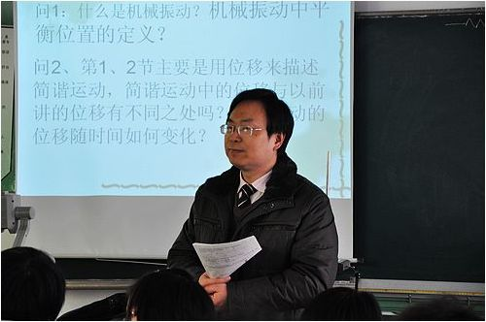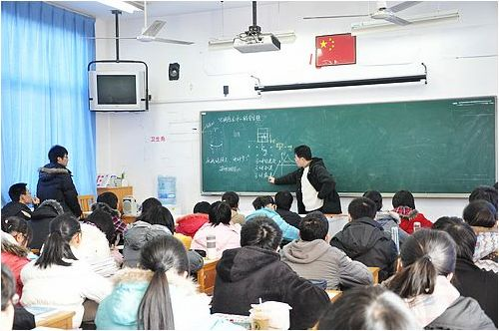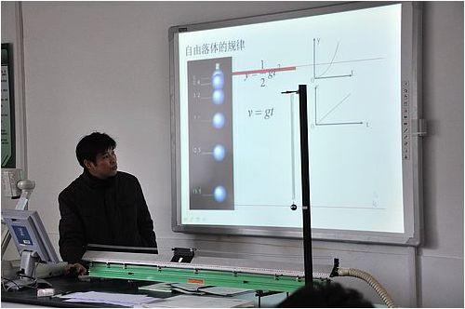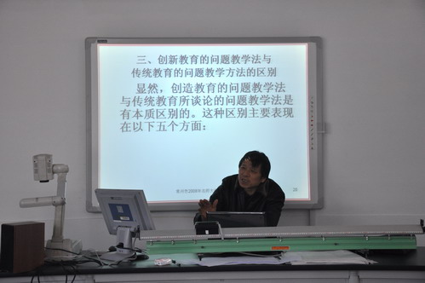
我组参加教研组主动发展总结评估活动
12月22日对常州一中而言，是一个特殊的日子。十多位市教研室的教研专家莅临我校，对我校教研组三年主动发展规划进行总结评估。我校12个教研组分文科、理科两组分别在五楼报告厅、科技楼做了总结汇报。市教研室周於、顾润生、宋德龙、闵晓弘、方建新、孙福明、吴永才、朱世周、汪明和李能国等教研员出席了报告会。任欣伟校长、完利梅副校长、金建华调研员等学校领导参加文科组的评估活动，顾锡宏书记、奚全坤副校长和张为中副校长等学校领导参加理科组的评估活动，仪征二中的领导和部分教师观摩了活动。两组评估活动分别由孔德旺主任、房宏副主任主持。
在科技楼汇报现场，物理组徐斌老师以任校长“在追求卓越的道路上执着前行”作为勉励，紧扣常规性、发展性和示范性展开论述。汪明教研员给予了物理组“亮点突出”“特色明显”“精彩纷呈”的点评。
最后，常州市教研室孙福明教研员分别对报告会进行了总结。孙福明教研员用“有想法”“有做法”“有成果”和“精神好”“智慧好”“态度好”“品味好”以及5个“有效”大力称赞我校教研组主动发展的成果，并为下阶段的主动发展规划提出了几点建议。专家的评价让一中人对今后的主动发展充满了信心和动力。
三年的跋涉带给我校教研组的不仅仅是业绩的累积，更有精神和文化的升华。一中人前进的步伐中显示出一种信念：成绩已成过去，未来任重道远，时刻保持空杯心态，立足现实，全力以赴，再攀高峰！
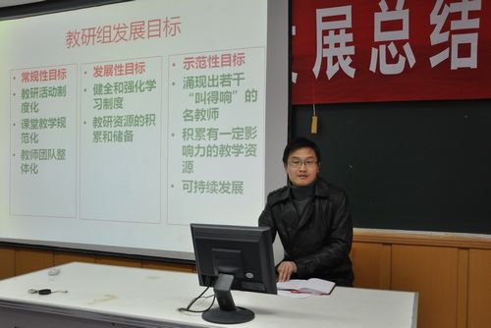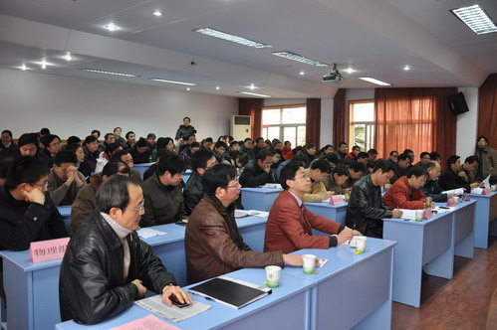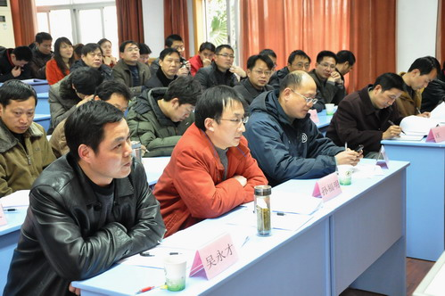

物理组获得校模范教研组和教师成长特色称号
2010年12月29日下午，我校举行了全校的教职工大会，并且进行了我校市教研组第一轮三年主动发展终期评估表彰。
经物理组全体老师的共同努力，我组圆满完成了第一轮三年主动发展的任务，在教学成绩、教师专业成长、学科竞赛、课程建设和教育科研等方面取得了显著成效。通过组内自评、展板展示、组长汇报、智慧答辩及专家评审，我组被评为模范教研组和教师成长特色项目的称号。
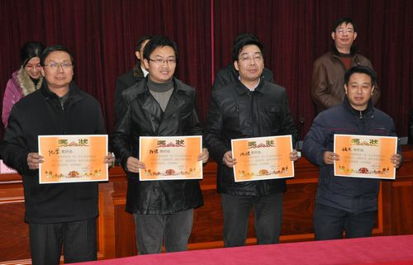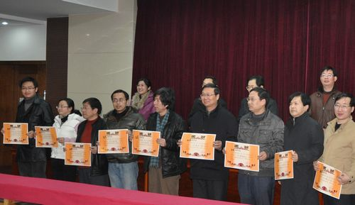

物理组孟才扣老师开设高三复习公开课
2010年12月30日下午在我校进行常州市物理教研组活动，我校高三孟才扣老师在高三（8）班开设了一堂《简谐运动》复习课。
孟老师首先告诉学生简谐运动这部分内容在高考要求上已经变为一级要求，考试难度降低，但是提醒学生还是要注意一些细节。课堂的主要内容为简谐运动以及简谐运动的表达式和图像。
孟老师从基本概念入手，帮助学生复习回忆知识，复习课学案进行精心编写，表格设计一目了然，利于学生更好理解运动规律。课堂上，学生的思维活跃，能够积极主动思考，甚至能先于老师的讲课顺序，孟老师课堂上能够主动创设，及时改变知识教授的次序，并给予学生肯定和表扬。
听课的全市各个老师都对孟老师的这堂课给予非常高的评价。
